
桃園國中107學年度九年級寒假學藝活動評量
- 科目：國文、寫作測驗、英語(含聽力測驗)、數學(含非選擇題)、社會、自然，共六科。
- 範圍：第五冊。
- 測驗日期：108年1月30日(三)～1月31日(四)。
- 考程表：
日期 | 1月30日  星期三 |  | 1月31日  星期四
時間與科目 | 13:05~13:10 | 發答案卡、題本 | 13:05~13:10 | 發答案卡、題本
時間與科目 | 13:10~14:20 | 國文 (70min) | 13:10~14:10 | 英語閱讀 (60min)
時間與科目 | 13:10~14:20 | 國文 (70min) | 14:10~14:15 | - 收閱讀答案卡  - 發聽力答案卡、題本
時間與科目 | 13:10~14:20 | 國文 (70min) | 14:15~14:40 | 英語聽力 (25min)
時間與科目 | 14:20~14:35 | 休息15分鐘 | 14:40~14:55 | 休息15分鐘
時間與科目 | 14:35~14:40 | 發答案卡、題本 | 14:55~15:00 | 發答案卡、題本
時間與科目 | 14:40~16:00 | 數學 (80min) | 15:00~16:10 | 自然 (70min)
時間與科目 | 16:00~16:15 | 休息15分鐘 | 16:10~16:25 | 休息15分鐘
時間與科目 | 16:15~16:20 | 發答案卡、題本 | 16:25~16:30 | 發作文紙、題本
時間與科目 | 16:20~17:30 | 社會 (70min) | 16:30~17:20 | 寫作 (50min)
- 監考教師注意事項：
- 若有學生缺考，請在試卷袋外註記「缺考座號」。
- 請用2B鉛筆在「缺考生的答案卡」上劃記缺考。
- 題本不用回收，只收答案卡/答案卷。
- 自然科測驗完後請領取各科解答，考完寫作測驗後發放給學生參考。
- 學生注意事項：
- 應考文具2B鉛筆、橡皮擦、三角板、直尺、圓規、黑色原子筆、修正帶。
- 測驗時抽屜清空(或反轉)，書包及個人用品置於教室前後空地。
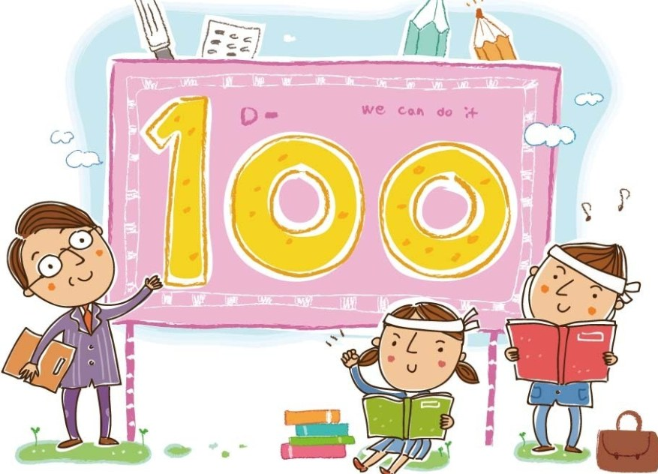
- 教務處以班級廣播方式統一通知測驗開始與結束時間。
A++
- 試務規則比照會考，唯不得提早交卷。
- 併班考試學生請在原班用餐完畢後，至應試班級午休。


教務處108.01.11

